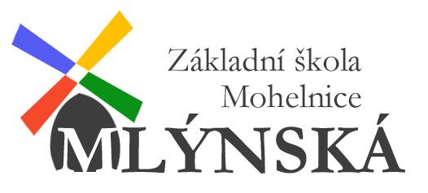

Základní škola Mohelnice, Mlýnská 1
789 85 Mohelnice
příspěvková organizace
IČO 00852970, DIČ CZ00852970
telefon 583 430 171
___________________________________________________________________________

Jan Vitoul – Středisko učebnic
Litovel - Nová Ves č.5
783 21 Chudobín
IČO 62285777
DIČ CZ7203215349

Objednávka

Ředitelství výše uvedené školy objednává

- Učebnice v celkové hodnotě 229.919,- Kč bez DPH

Celková cena činí dle cenové nabídky 229.919,- Kč vč.DPH

Fakturu zašlete na adresu: Základní škola Mohelnice, Mlýnská 1
Příspěvková organizace
Mlýnská 1
789 85 Mohelnice
Děkujeme za vyřízení.

V Mohelnici 13.6.2018 ……………………………………
Mgr. Marcela Vlasáková
ředitelka školy

Příkazce operace: Mgr. Marcela Vlasáková ………………………………….

Správce rozpočtu: Lenka Švecová ………………………………….

Vyřizuje: Radka Kurfürstová ………………………………….

Bankovní spojení:
Česká spořitelna, a. s., pobočka Mohelnice – číslo účtu: 1902236359/0800

